# Projeto Sistema de Opinião **disciplina:** Programação Orientada a Objetos em Java **professor:** Jorge Luís **Grupo:** Matheus Ribeiro Scalzer Alves - 202108083887 Camila França Ramos – 202303300701 Davi Nascimento Mattos – 202303559305 **______________________________________________________________________**

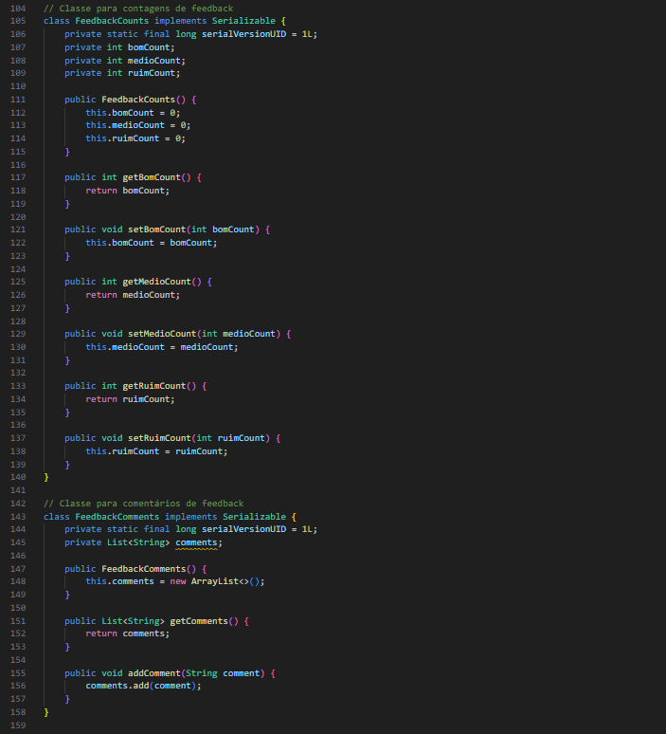

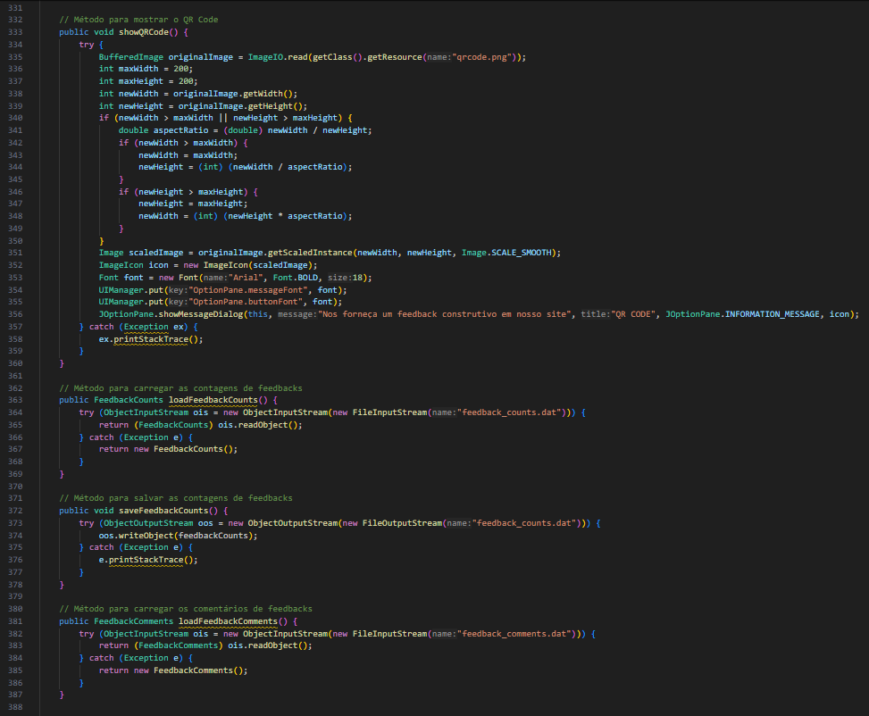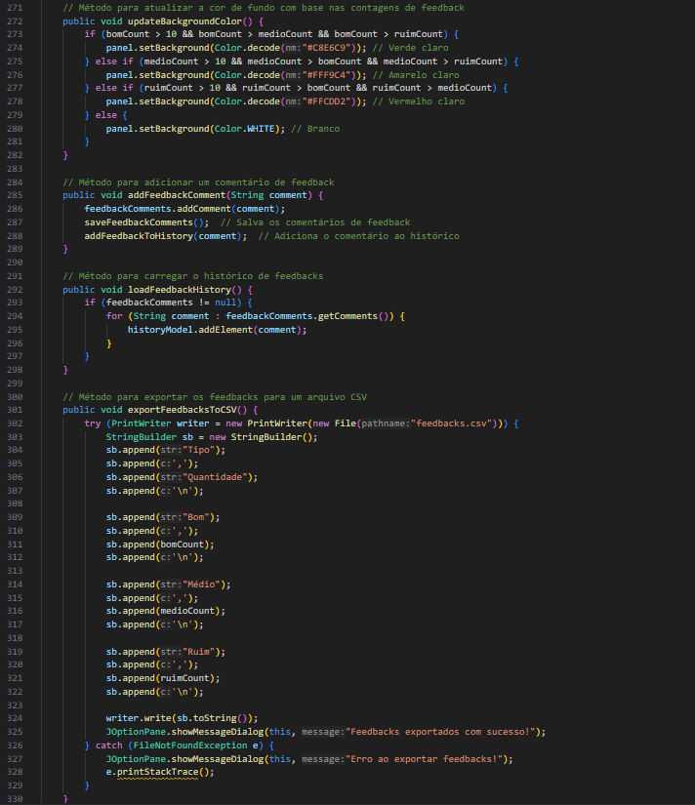

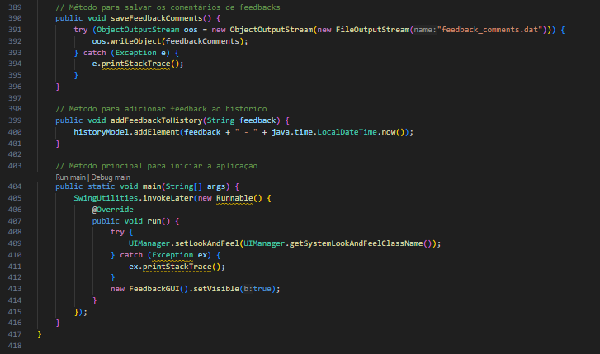 **______________________________________________________________________  
  
  
  
  
  
  
  
  
  
  
  
  
  
  
  
  
  
  
  
  
  
  
  
  
  
  
  
  
  
  
  
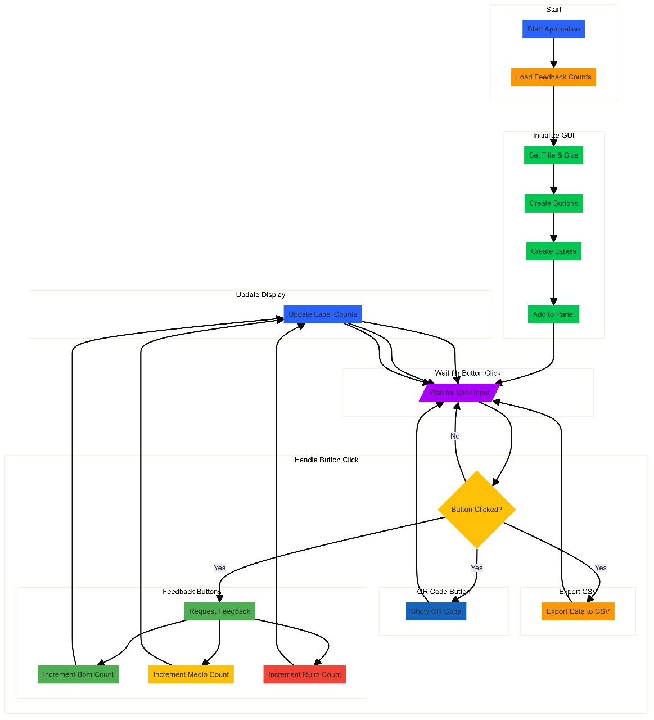**UML de Uso:  
  
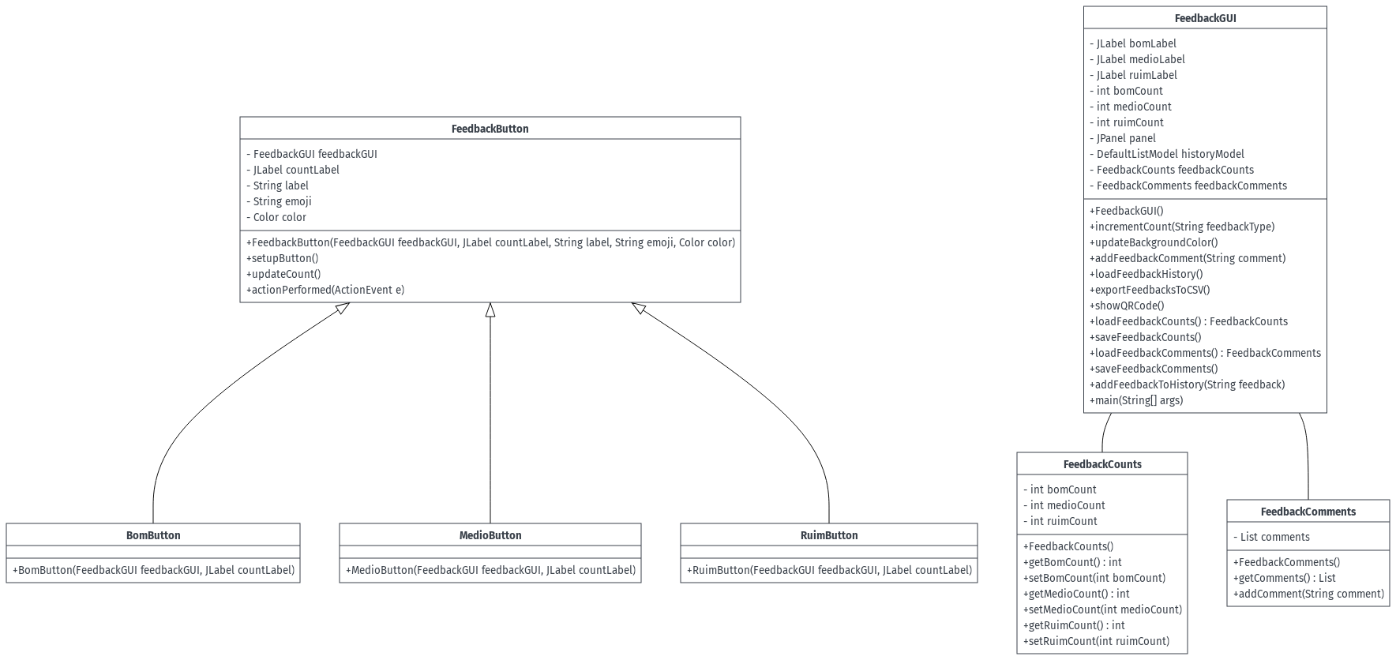UML de classe:

Classes e Relações:

**1. Classe FeedbackButton**

**Atributos:**

FeedbackGUI feedbackGUI: Referência à interface gráfica principal.

JLabel countLabel: Label para exibir a contagem de feedback.

String label: Texto do botão.

String emoji: Emoji do botão.

Color color: Cor do botão.

**Métodos:**

FeedbackButton(FeedbackGUI feedbackGUI, JLabel countLabel, String label, String emoji, Color color): Construtor da classe.

setupButton(): Método para configurar o botão.

updateCount(): Método para atualizar a contagem de feedback.

actionPerformed(ActionEvent e): Método acionado quando o botão é pressionado.

**2. Classe BomButton**

**Métodos:**

BomButton(FeedbackGUI feedbackGUI, JLabel countLabel): Construtor específico para o botão "Bom".

**Herança:**

BomButton herda de FeedbackButton.

**3. Classe MedioButton**

**Métodos:**

MedioButton(FeedbackGUI feedbackGUI, JLabel countLabel): Construtor específico para o botão "Médio".

**Herança:**

MedioButton herda de FeedbackButton.

**4. Classe RuimButton**

**Métodos:**

RuimButton(FeedbackGUI feedbackGUI, JLabel countLabel): Construtor específico para o botão "Ruim".

**Herança:**

RuimButton herda de FeedbackButton.

**5. Classe FeedbackCounts**

**Atributos:**

int bomCount: Contagem de feedback "Bom".

int medioCount: Contagem de feedback "Médio".

int ruimCount: Contagem de feedback "Ruim".

**Métodos:**

FeedbackCounts(): Construtor da classe.

getBomCount(): Retorna a contagem de feedback "Bom".

setBomCount(int bomCount): Define a contagem de feedback "Bom".

getMedioCount(): Retorna a contagem de feedback "Médio".

setMedioCount(int medioCount): Define a contagem de feedback "Médio".

getRuimCount(): Retorna a contagem de feedback "Ruim".

setRuimCount(int ruimCount): Define a contagem de feedback "Ruim".

**6. Classe FeedbackComments**

**Atributos:**

List<String> comments: Lista de comentários.

**Métodos:**

FeedbackComments(): Construtor da classe.

getComments(): Retorna a lista de comentários.

addComment(String comment): Adiciona um comentário à lista.

**7. Classe FeedbackGUI**

**Atributos:**

JLabel bomLabel: Label para a contagem de feedback "Bom".

JLabel medioLabel: Label para a contagem de feedback "Médio".

JLabel ruimLabel: Label para a contagem de feedback "Ruim".

int bomCount: Contagem de feedback "Bom".

int medioCount: Contagem de feedback "Médio".

int ruimCount: Contagem de feedback "Ruim".

JPanel panel: Painel principal.

DefaultListModel<String> historyModel: Modelo para a lista de histórico de feedbacks.

FeedbackCounts feedbackCounts: Objeto para gerenciar contagens de feedback.

FeedbackComments feedbackComments: Objeto para gerenciar comentários de feedback.

**Métodos:**

FeedbackGUI(): Construtor da classe.

incrementCount(String feedbackType): Incrementa a contagem de feedback.

updateBackgroundColor(): Atualiza a cor de fundo com base nas contagens de feedback.

addFeedbackComment(String comment): Adiciona um comentário de feedback.

loadFeedbackHistory(): Carrega o histórico de feedbacks.

exportFeedbacksToCSV(): Exporta os feedbacks para um arquivo CSV.

showQRCode(): Mostra um QR Code.

loadFeedbackCounts(): Carrega as contagens de feedbacks.

saveFeedbackCounts(): Salva as contagens de feedbacks.

loadFeedbackComments(): Carrega os comentários de feedbacks.

saveFeedbackComments(): Salva os comentários de feedbacks.

addFeedbackToHistory(String feedback): Adiciona feedback ao histórico.

main(String[] args): Método principal para iniciar a aplicação.

**Relações:**

FeedbackButton é a classe pai de BomButton, MedioButton e RuimButton.

FeedbackGUI possui associações com FeedbackCounts e FeedbackComments.  
Em resumo nosso projeto para este trabalho se trata de uma interface de sistema de opinião.  
**______________________________________________________________________**  
  
Link do Github para o arquivo completo:Github: https://github.com/scalzr/Sistema-de-opiniao-2.0